Atividade não presencial para o dia 06/11/2018 – Realizar exercícios (individualmente) com base no conteúdo repassado sobre álgebra relacional. Entrega via portal do aluno.

Com Base nas tabelas abaixo:
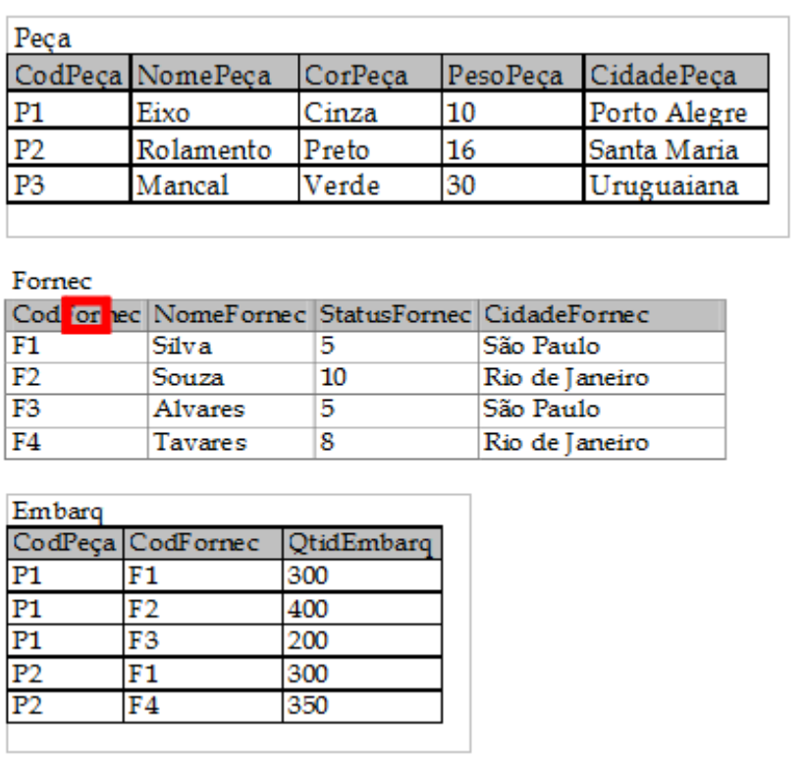

1) Utilizando Algebra Relacional gere as seguintes consultas:
a) Listar os fornecedores e peças Embarcadas;
b) Peças embarcadas do fornecedor F2;
c) Dados dos fornecedores de São Paulo;
d) Número de embarques (contagem);
e) Peça que não teve embarque;
f) Média de quantidade embarcada;
g) Total de quantidade embarcada

